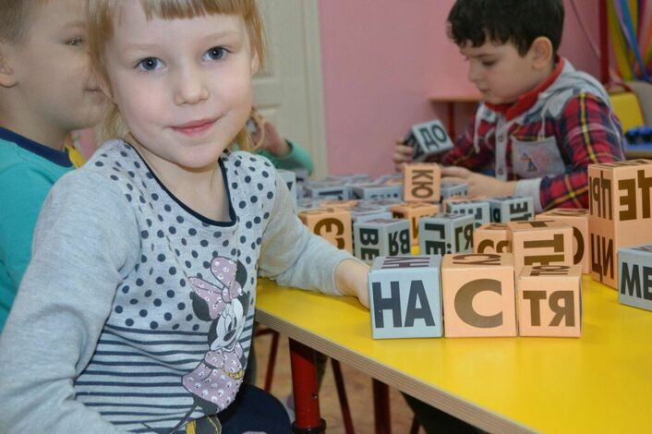

**МДОУ «Детский сад № 229»**

**Приглашает**

**детей в возрасте**

**4-7 лет**

**на занятие по обучению детей грамоте и слоговому чтению с использованием кубиков Н.А. Зайцева**

**Педагог: Коковина Светлана Григорьевна**

**Занятия будут проходить с 17.00**

**Подробное расписание будет вывешено позже**